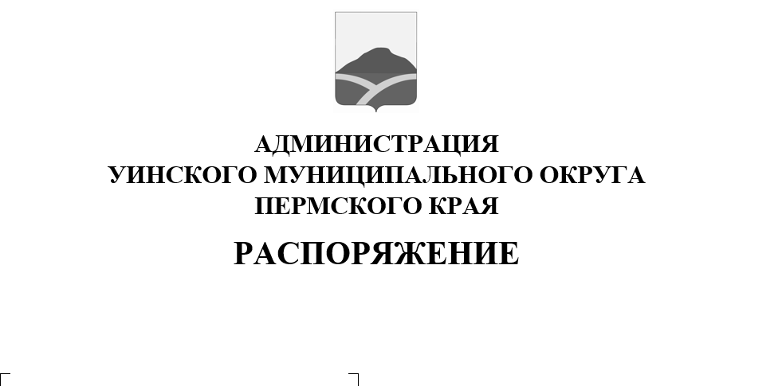
27.04.2021 259-01-04-112
О проведении весенней сельскохозяйственной ярмарки

Руководствуясь постановлением администрации Уинского муниципального округа Пермского края от 13.10.2020 № 259-01-03-427 «Об утверждении муниципальной программы «Экономическое развитие Уинского муниципального округа Пермского края» на 2021-2023 годы» в целях обеспечения населения округа семенным материалом, рассадой овощных и цветочных культур, многолетними насаждениями и садовым инвентарем:
1. Провести 19 мая 2021 года в с.Уинское весеннюю сельскохозяйственную ярмарку.
2.Опубликовать данное распоряжение в печатном средстве массовой информации - газете «Родник- 1» и разместить на официальном сайте администрации Уинского муниципального округа в сети «Интернет».
3. Контроль над исполнением настоящего распоряжения возложить на заместителя главы администрации Уинского муниципального округа Матынову Ю.А.

Глава муниципального округа-

глава администрации
Уинского муниципального округа А.Н.Зелёнкин

